

André Levrey fue un granjero nacido en 1659, es el primer francés conocido de nuestra historia... Fue el tatara-tatara-tatara-tatara-tatara-tatara- tatara-abuelo (9 generaciones) del autor de esta nota en la línea de su abuela paterna. Nació en la comuna de Saint-Bresson perteneciente al departamento del Haute-Saône, localidad situada al este de Francia (diferenciada en el mapa en azul). Venía de una familia de granjeros, que seguramente vivieron por generaciones en la misma región, lejos de las grandes ciudades, muy cerca de la Suiza francesa de donde proviene la ascendencia suiza del autor.
Esta familia siguió viviendo en el mismo lugar cultivando la tierra por tres generaciones más. Y fue hasta que su bisnieto; Jean Brisse Levrey (también nacido en Saint-Bresson) se muda a Palante en 1796 atraído por la nueva industria de la minería y se instala con una caballeriza. Aquí se casó con Geneviève Bolot con quién tuvo 9 hijos. Su hijo Pierre, si bien continuó con el oficio del padre, parece que les salió una mejor oportunidad y se mudó a Romchamp donde se casó con Marie Findeler y tuvieron al menos 4 hijos.  Ya estamos a finales del Siglo XIX y dos de los hijos de Pierre Levrey; Charles Joseph (Carlos) y François Emile (Emilio), | 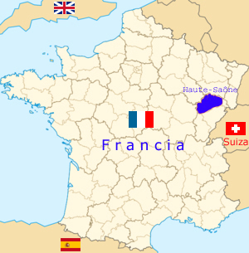
rompiendo la tradición de tantas generaciones salieron del departamento del Haute-Saône, se dedicaron a la mecánica y decidieron emigrar a Argentina…
En 1885 los hermanos comienzan a trabajar para los Ferrocarriles Franceses. Emilio se radica en la Pcia. de Santa Fe y Carlos en Entre Ríos donde se casa con Clementina Martín (Abuelita Chiquita) hija de Suizos del Cantón de Vaud, región a menos de 100 Kmts. del Haute-Saône donde vivieron por siglos los Levrey. Los hermanos Levrey con su trabajo en el ferrocarril vinieron a hacer la historia de la Argentina, vinieron a hacer nuestra historia...

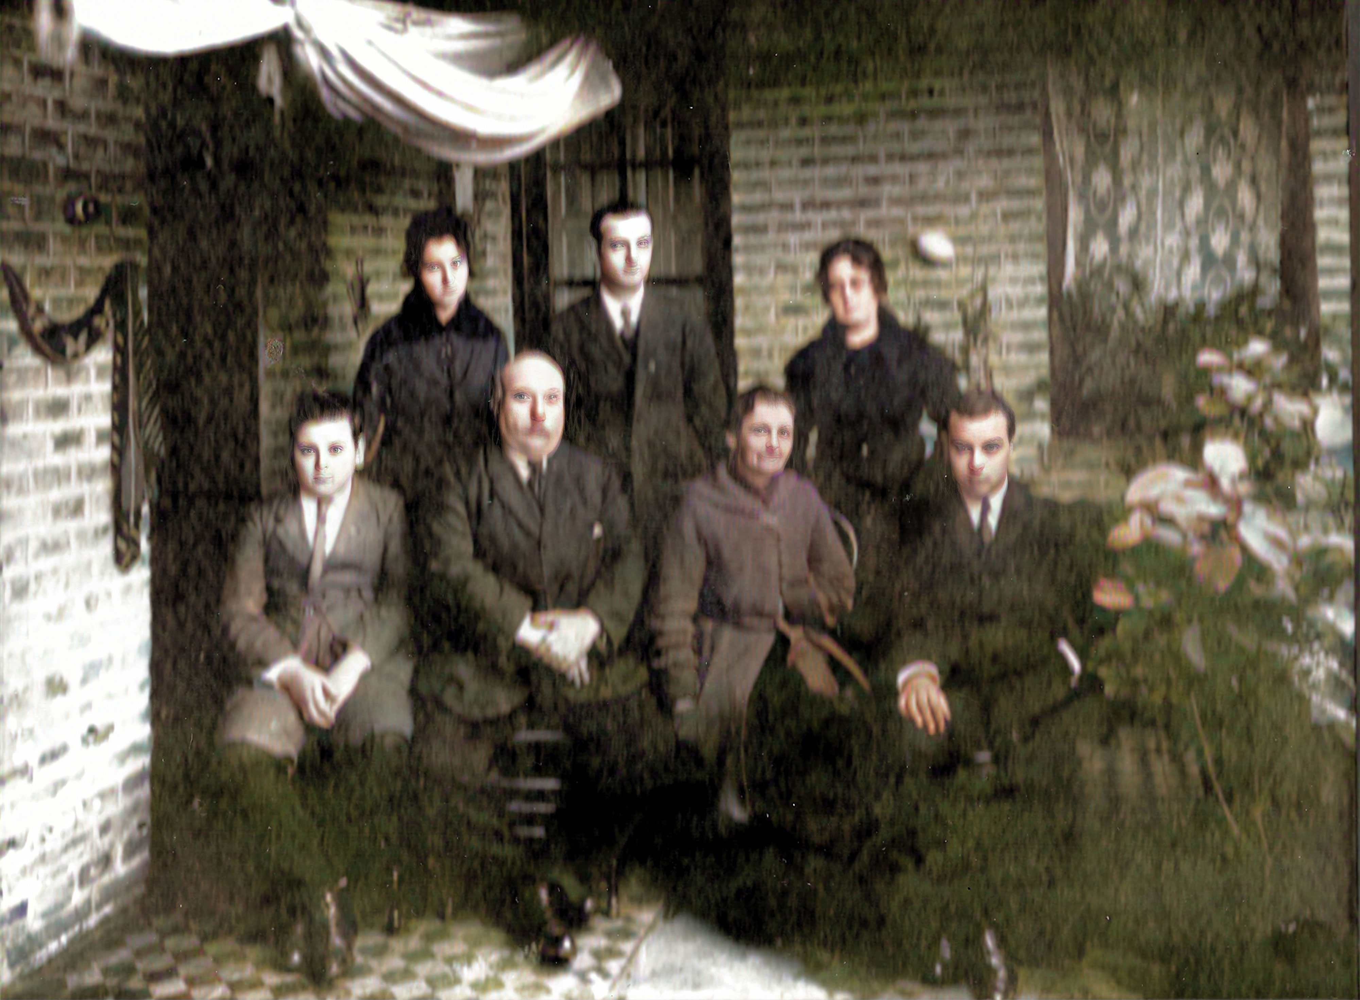 | Ya estamos en 1921. Carlos Levrey (bisabuelo de Juan Carlos) es el jefe de la estación del Ferrocarril del Oeste (hoy Sarmiento) en Moreno y vivían en esta casa del ferrocarril donde posan para la foto.  Parados de izq. a derecha; Ángela (abuela de Juan Carlos), Benjamín y Maruca (hijos de Carlos) y sentados Bernardo (hijo de Carlos), Carlos Levrey y su esposa Clementina y el último a la derecha Toto (Alfonso Víctor, también hijo de Carlos).

Ya jubilados, los hermanos Levrey se encuentran navegando en la balsa que unía Santa Fe con Paraná.  Carlos de bastón y sombrero junto a su mujer Clementina (Abuelita Chiquita) y su hermano Emilio a la derecha. El de la izquierda es Pablo Levrey (hijo de Emilio).  La foto fue tomada en el año 1934. | 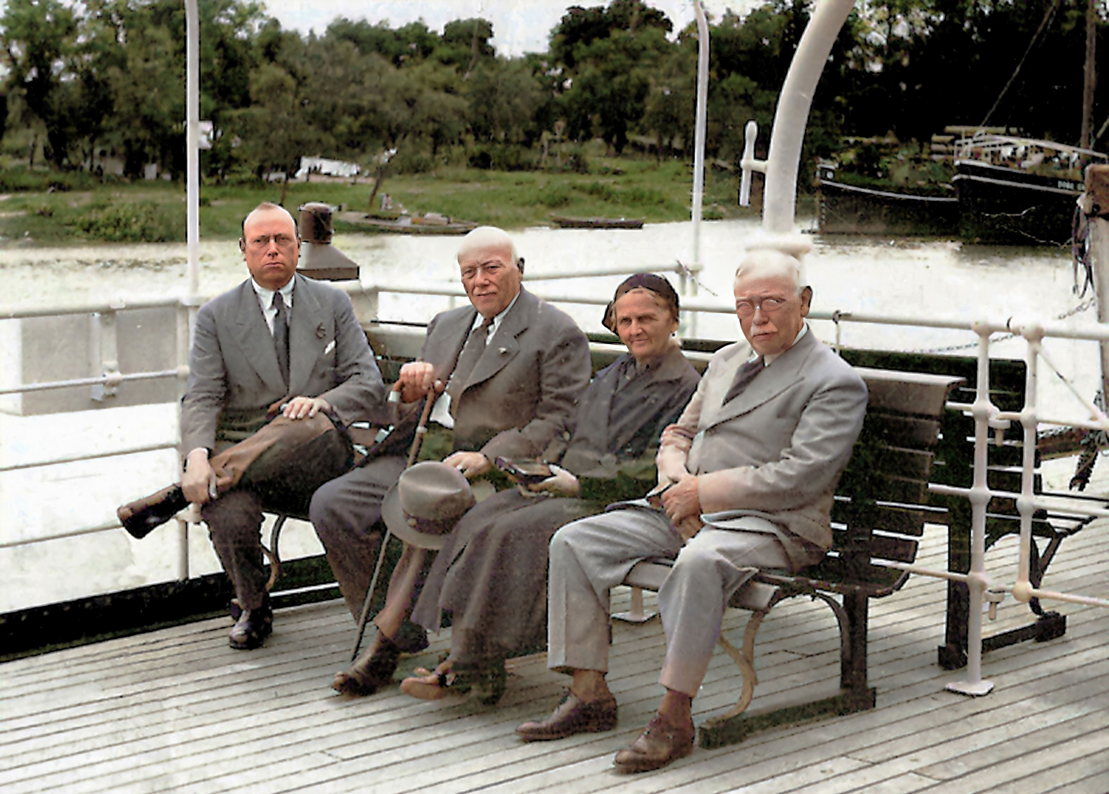

Carlos (Charles Joseph Levrey), se caracterizó por ser un hombre muy honesto, un hombre de bien, su palabra valía más que cualquier documento y lo supo transmitir. Tuvo una importante descendencia y todos estudiaron, hay muchos intelectuales que se dedicaron a la Educación como su hijo Bernardo que llegó a ser Director de Escuelas Primarias, Profesor Escuela Nac. de Comercio. Secretario de la Dirección Gral. de Enseñanza del Mrio. de Ed. de la Nación, también integró diversas instituciones de bien público de Haedo y por si fuera poco; fue un notable escritor, sus obras; "Haedo Vivencias de un más allá" y "Memorias de la ciudad de Haedo (marzo de 1977)", son la referencia obligada para los que quieran conocer la historia de la ciudad. Otros descendientes de Carlos son profesionales abogados, hay una psicóloga, un arquitecto, una odontóloga, un muy reciente Licenciado en Administración de Empresas, etc., hasta hay un Diputado Nacional en la familia. Las nuevas generaciones ya se están formando en múltiples profesiones. Pero todos tienen algo en común; la honestidad y hombría de bien que supo transmitir el Abuelo Carlos.

Jean Claude Levrey, fue un granjero nacido en 1680, es el primer francés conocido de nuestra historia... No sabemos exactamente como vivió, ni de sus éxitos o sus fracasos, si fue feliz o no... Lo que sí sabemos es que su vida no fue en vano, sino no estaríamos aquí sus descendientes…

Alberto D. Macaluse
Mayo de 2010
macaluse@gmail.com

